Kegljanje
Dan si lahko popestriš z zabavno gibalno igro kegljanje. Pripomočke za kegljanje si lahko izdelaš doma.
Kaj potrebuješ?
- 10 praznih odpadnih plastenk, ki jih boš spremenil v keglje
- tempero in vodo
- žogo za zbijanje kegljev.
10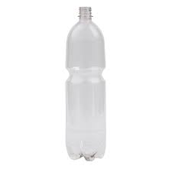 + 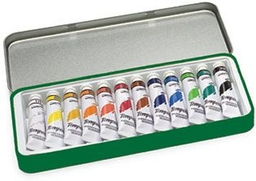 +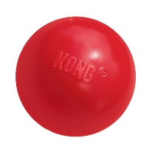

Plastenke napolniš z vodo. Če boš zbijal z mehko žogo jih manj napolni, če z bolj trdo žogo jih bolj napolniš. V vodo kaneš malo tempera barve, v vsako plastenko drugo barvo, plastenko zapreš in tekočino premešaš.
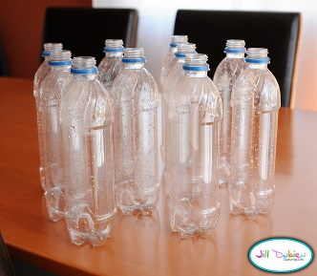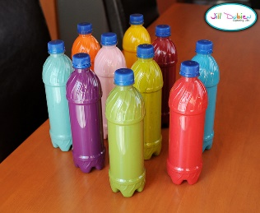
Kako kegljamo?
Najprej določimo pravila. Plastenke postavimo v obliki trikotnika in kegljanje se lahko začne.
Z razdalje z žogo skušaš zbiti čim več kegljev. Barva v kegljih, lahko pomeni tudi določeno število točk. Vsaki barvi določite število točk.

Število igralcev
Lahko kegljaš sam ali pa h kegljanju povabiš družinske člane. Če vas keglja več, zmaga tisti, ki je podrl več kegljev, oz. ki je z zbitimi keglji pridobil več točk.

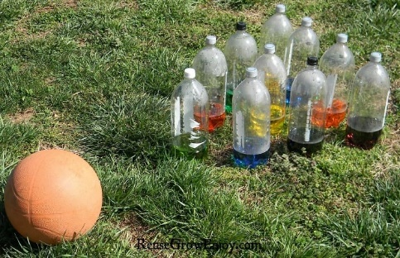
Pripravila: u. Nives

